

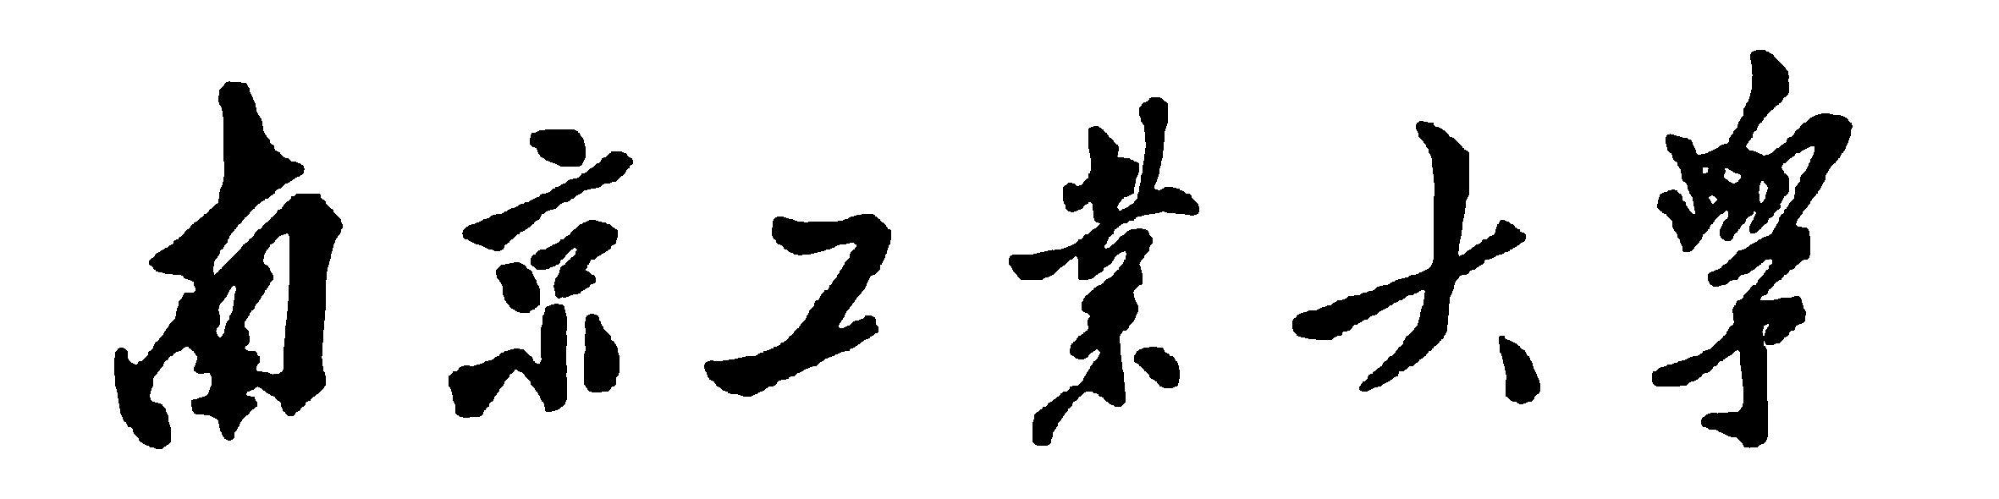

大学生创新与创业（实验）
开放基金项目结题报告书

项目名称
项目负责人(学生)
指导教师
学 年
所在学院（部）

年 月
项目名称
项目类型 |  |  | 项目负责人(学生)
实验中心 |  |  | 实验地点
实验指导人员
参与学生人数 |  |  | 实验时数
实验消耗费 |  |  | 实际完成时间
取得成果（实物、论文、获奖、总结报告等）
完成开放项目  的学生情况 | 姓名 | 班级 |  | 学号
学院意见 | 院（部）负责人签字： （公章）  年 月 日
一、目的与要求：
二、项目开展情况：
三、取得成果：
四、项目开展的体会及改进：
学校意见 | 年 月 日

